PROGRAMUL OPERAȚIONAL REGIONAL (2014-2020)



DESCRIERE PROIECT
Titlu proiect: “Înființare centru social pentru persoane vârstnice prin reabilitare clădire P+2, nr.18, str. Rândunelelor, Pucioasa, județ Dâmbovița”, SMIS 114030

Numele Beneficiarului: Parteneriatul dintre Unitatea Administrativ Teritorială oraș Pucioasa si Asociatia DREPT – DREPTURI, RESPECT, EDUCATIE PENTRU TOTI, avand ca lider de parteneriat Unitatea Administrativ Teritorială Orașul Pucioasa

Axa/Prioritate de Investiții: POR 2014-2020, Axa prioritară 8 - Dezvoltarea infrastructurii de sănătate şi sociale / Prioritatea de investiții 8.1 – Investiţiile în infrastructurile sanitare şi sociale care contribuie la dezvoltarea la nivel naţional, regional şi local, reducând inegalităţile în ceea ce priveşte starea de sănătate şi promovând incluziunea socială prin îmbunătăţirea accesului la serviciile sociale, culturale și de recreare, precum și trecerea de la serviciile instituționale la serviciile prestate de colectivitățile locale
Obiectivul Specific 8.3 - Creşterea gradului de acoperire cu servicii sociale , Grup vulnerabil: persoane vârstnice
Autoritatea de Management: Ministerul Investițiilor și Proiectelor Europene

Organismul Intermediar: Agenţia pentru Dezvoltare Regională Sud Muntenia
Valoarea totală a proiectului este de 2.695.779,06 lei, din care finanţare nerambursabila in suma maxima de 2.258.284,12 lei (finanţare nerambursabilă din FEDR – 85,00% și din bugetul național – 13,00%), cofinanțarea eligibilă a beneficiarului: 45.165,69 lei, iar valoarea neeligibilă 392.329,25 lei.

Obiectivul general al proiectului: constă în realizarea unui centru social de zi pentru persoanele vârstnice din Orașul Pucioasa. Acesta va fi atins prin reabilitarea, modernizarea și adaptarea la cerințele activității propuse prin proiect, a unei clădiri existente la nivelul orașului Pucioasa, actualmente nefuncțională.

Obiective specifice ale proiectului:
1. Furnizarea de servicii sociale competente la standarde internaționale pentru persoanele vârstnice.
2. Asigurarea unui cadru securizat pentru petrecerea timpului liber pentru persoanele vârstnice.
3. Integrarea persoanelor vârstnice în comunitate prin creșterea adaptabilității
4. Creșterea gradului de accesibilitate al pensionarilor care doresc condiții mai bune pentru îngrijirea și divertismentul lor.

Impactul Investiției la nivelul comunității
Proiectul conduce la implementarea masurilor incluse in strategia nationala a persoanelor cu dizabilitati 2014-2020, ce vizeaza:
• respectarea demnitatii inalienabile, a autonomiei individuale, inclusiv a libertatii de a face propriile alegeri si a autonomiei personale;
• nediscriminarea;
• participarea si integrarea deplina si efectiva in societate;
• respectul pentru diversitate si acceptarea persoanelor cu dizabilitati ca parte a diversitatii umane si a umanitatii;
• egalitatea de sanse;
• accesibilitatea;
• egalitatea intre barbati si femei;
Proiectul respecta Nomeclatorul serviciilor sociale astfel fiind incluse activitati ce vizeaza:
-Consiliere psihosociala si informare,
-Consiliere juridica,
-Socializare si petrecere a timpului liber,
-Terapii de recuperare si relaxare.
-Organizare si implicare în activități comunitare si culturale,
-Asistență si suport pentru familia persoanei vârstnice,
-Suport pentru realizarea activitaților administrative si gestiunea bunurilor,
-Si alte activitati ce vor fi dezvoltate in functie de necesitatile grupurilor tinta ale acestui proiect.

Rezultatele obținute la finalizarea implementării proiectului:
1. Realizare centru social de zi pentru persoane varstnice, inactivi din punct de vedere socio–economic, unde pot desfasura diferite activitati care contribuie la sanatatea fizica si mentala a acestora (sala de intretinere, cabinet consiliere, sala de festivitati etc.).
2. Asigurarea unui cadru optim pentru respectarea principiilor privind dezvoltarea durabila, egalitatea de sanse, de gen si nediscriminarea si oferirea unui suport pentru beneficiari si familiile lor prin asistenta de specialitate in abordare dificultatilor de ordin psihologic.
3. Cresterea gradului de accesibilitate al pensionarilor care doresc conditii mai bune pentru ingrijirea si divertismentul lor, integrarea acestora in comunitate prin cresterea adaptabilitatii.
Durata implementare: 103 luni (intre 15.06.2017 si 31.12.2025)
Locul de implementare: Orașul Pucioasa, str. Rândunelelor, nr. 18, Judetul Dâmbovița.

Pentru informații detaliate despre celelalte programe cofinanțate de Uniunea Europeană, vă invităm să vizitați www.fonduri-ue.ro

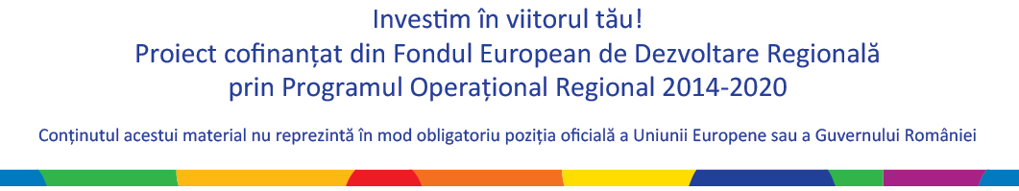
regio.adrmuntenia.ro | facebook.com/adrsudmuntenia | www.inforegio.ro |
facebook.com/inforegio.ro
Conținutul acestui material nu reprezintă în mod obligatoriu poziția ofocoală a Uniunii Europene
sau a Guvernului României.

